泰安市2015年初中学生学业考试地理试题
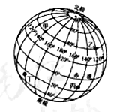
第Ⅰ卷（选择题，共60分）
每个小题给出的四个选项中，只有一个是正确的，每题2分，共60分。
1、下列地理现象与地球自转关系不大的是（ ）
A.昼夜长短的变化 B昼夜交替 C太阳东升西落 D一天24小时
2、关于右图中甲、乙、丙、丁四地的叙述，正确的是（ ）
A甲地位于乙地的正东方向 B丙地位于西半球、热带地区
C甲地与丁地总是同时日出 D某轮船从丁地航行到丙地，日期要加一天
3、下列图示能正确表示河流及河水流入湖泊的是（）
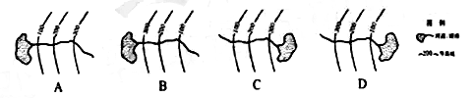
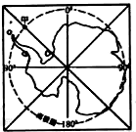
4、有关地震、火山的说法，正确的是（ ）
A地震发生时每个人应立即向屋外冲 B火山、地震很少分布在板块交界地带
C目前不能准确预报地震的发生 D火山是因为板块挤压变形隆起形成的
读某大洲轮廓示意图，完成5-6题。
5、甲处的经纬度是（ ）
A.66.5°S，45°W B.66.5°N，45°W
C.66.5°S，45°E D66.5°N，45°E
6、甲处所在的大洋是（ ）
A太平洋 B大西洋 C印度洋 D北冰洋
7、我们了解天气状况的途径除收听天气预报外，还可以拨打电话，电话是（ ）
A.120 B.119 C.121 D.110
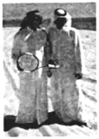
8、我国为了加强对大气进行环境监测，每天发布空气质量日报，其主要评价指标是（ ）
A空气污染指数 B空气中二氧化碳的含量 C空气含氧量 D空气的能见度
9、读阿拉伯人服饰图，判断下列叙述正确的是（ ）
①衣服宽大是为了便于脱穿 ②衣服宽大是为了便于透气
③白色是为了发射阳光 ④白色是为了便于识别
A①② B②③ C③④ D ①④
10、下列关于世界人口分布及其原因的叙述，正确的是（ ）
A沿海平原区，台风频繁，人口稀疏 B西欧平原区，季风温和，人口稠密
C热带雨林区，环境恶劣，人口稀疏 D高山高原区，资源丰富，人口稠密
11、下列条件中，容易形成降水的是（ ）
①从低纬度向高纬度的气流 ②从高纬度向低纬度的气流 ③从高空中下沉到地面的气流
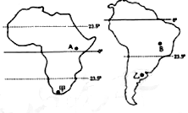
④从地面上升到高空的气候
A. ①② B.②③ C.③④ D.①④
12、读右图，下列叙述正确的是（ ）
A.两大陆的地形均以高原和平原为主
B.A、B两地的热带草原景观完全一致
C甲、乙两国均为发展中国家
D两大陆居民均以黑色人种为主
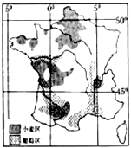
13、读右图，关于法国葡萄种植区与气候条件的叙述，正确的是（ ）
A巴黎盆地、温带海洋性气候
B中央高原、温带季风气候
C西南部和地中海沿岸、光照充足
D西南部和地中海沿岸、雨热同期
14、下列关于西亚的叙述，正确的是（ ）
A西亚是亚欧“古丝绸之路”的途经地之一
B水资源匮乏是西亚成为世界热点的唯一原因
C西亚是基督教、伊斯兰教和佛教的发源地
D西亚多为阿拉伯人，人种为黄色人种
15、有关欧洲的地理现象中，不属于冰川活动的是（ ）
A阿尔卑斯山脉挺拔的峰峦 B亚平宁山脉南部多火山
C东欧平原波状起伏的低丘 D挪威沿海幽深曲折的峡湾
16、日本耕地面积小，但稻米的产量已基本自给，其主要原因是（ ）
①围海造地，使人均占有耕地面积大大提高 ②重视生物技术和水利发展，单位面积产量高
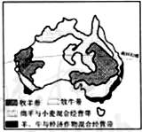
③人口密度小，粮食需求量少 ④位于季风气候，有利于水稻生产
A①②B③④C①③D②④
17、读右图，有关澳大利亚的叙述，错误的是（ ）
A澳大利亚自然环境具有高度一致性
B澳大利亚自然环境具有明显的差异性
C澳大利亚的草场资源十分丰富
D澳大利亚的粮食作物主要位于绵羊和小麦混合经营带
18、关于俄罗斯的说法，正确的是（ ）
A从乌拉尔山向西，气候的大陆性增强 B矿产资源丰富，轻重工业都很发达
C领土大部分位于亚洲，却是传统的欧洲国家 D平原地区的农业均很发达
19、美国经济持续增长的最根本动力是高新技术的发展，发展高新技术产业对美国经济影响的叙述错误的是（）
A促进经济结构升级 B增加就业机会，降低失业率 C提高经济增长速度与效益 D增加能源消耗
20、下列山脉既是我国省区分界线，又是地势三级阶梯分界线的是（ ）
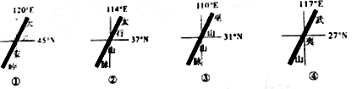
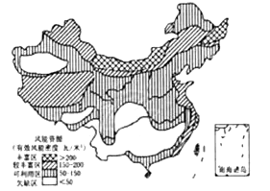
A①② B②③ C③④ D①③
21、下列对我国人口的叙述，正确的是（ ）
A人口密度低于世界平均密度
B人口开始从城市向农村迁移
C人口总量的增长已经停止
D应高度重视人口老龄化问题
22、读右图，关于风能的叙述正确的是（ ）
A风能是一种矿产资源 B风能发电绿色环保
C青藏高原风能最丰富 D风能只分布在内陆地区
23、诗歌和谚语往往蕴含着丰富的地理知识，对下列诗歌和谚语的解读不正确的是（ ）
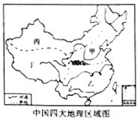
A“早穿皮袄午穿纱，围着火炉吃西瓜”反映了温带大陆性气候气温年较差大
B“人间四月芳菲尽，山寺桃花始盛开”反映了山地气候的垂直变化
C“夜来风雨声，花落知多少”描述的天气的特征
D“黄梅时节家家雨，青草池塘处处蛙”反映了长江中下游地区的梅雨天气
读中国四大区域图，回答24.25题。
24、下列描述与乙地区最相吻合的是（）
A枯藤老树昏鸦，小桥流水人家 B夜来南风起，小麦覆陇黄
C烤肉青稞闻玉殿，白云熏醉落羊栏 D天苍苍，野茫茫，风吹草低见牛羊
25、下列四条河流中，最有可能位于丙地区的是（ ）
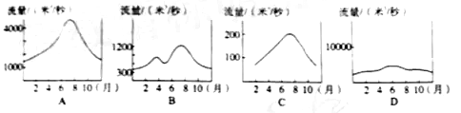
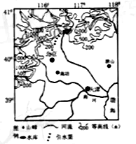
26、读右图，北京地铁主要向东部和南部延伸至河北的原因是（ ）
A北部、西部地形崎岖 B东部、南部占用耕地少
C东南部靠近沿海地区 D北部、西部盐碱地广布
27、乌鲁木齐市的学生一般在北京时间10:00左右上课，这是因为（ ）
A当地学校为了学校健康成长 B当地多高山，阻挡了阳光
C当地气候干燥少雨 D当地区时比北京时间晚两个小时左右
28、右图中瀑布一般水量最大、最为壮观的季节是（）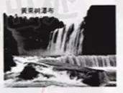
A春季 B夏季 C秋季 D冬季
29、关于运用地图认识我国东北地区地理事物的说法，正确的是（ ）
A读“东北地区的范围及行政区划”图，认识其邻国、邻省（区）和濒临的海洋
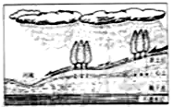
B读“东北地区地形分布”图，认识其矿产资源的分布状况
C读“东北地区主要粮食作物分布”图，认识其经济作物的分布状况
D读“东北地区的年降水量分布”图，认识其气候类型分布状况
30、右图揭示森林具有的作用是（ ）
A净化空气 B防风固沙
C保护农田 D保持水土

第Ⅱ卷 （非选择题，共40分）
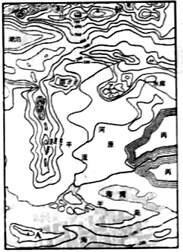
31、阅读下列图文资料，回答问题（5分）
材料一：某区域等高线地形图。
材料二：听导游介绍，20年前，图中A岛还是一片基本与世隔绝的世外桃源，没有游人来打扰这里茂密的椰树林和安静的小渔村，直到几个西方游客搭乘来此运椰子的木船，该岛拥有美丽的海滩的消息才不胫而走。尽管现在每天有多个航班与大陆城市相连，也有大型的客轮穿梭往来，但岛上依然保持着一份独立于城市之外的原始风味。
⑴请说出图中甲、乙、丙三地区的陆地地形类型：甲 乙 丙
⑵请你从以上对Ａ岛的文字描述中，找出一例与地理相关的内容，并说出理由。例如“独立于城市之外的原始风味”—独特的旅游资源。
32、右图为玲玲所画的“东南亚”示意图，根据你对区域的地理知识的了解，将图中①、②、③、④、⑤所代表的内容补充完整。（5分）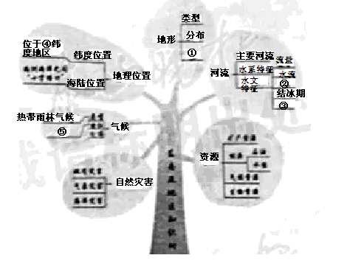
①______________②_____________③___________④____________⑤___________

33、水是生命之源，我国是世界上缺水严重的国家。读“中国径流带分布”图和“中国各省级行政区人均水资源分布”图，回答下列问题。（6分）
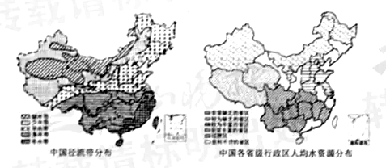
⑴从图中可以看出，我国水资源的空间分布特点：
⑵人均水资源非常缺乏的省区大部分位于______带（径流带）内，这些省区缺水的主要原因是
⑶青藏高原地区人均水资源属于______的省区，是因为_____________。
34、读下图，提取相关信息，回答问题（9分）
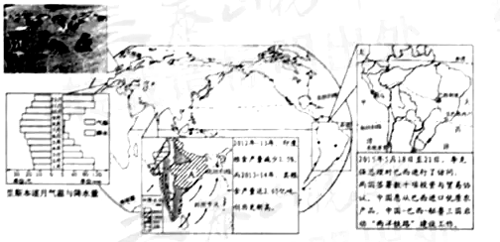
⑴欧洲西部以地中海气候和温带海洋性气候为主，请根据里斯本气温和降水资料，描述里斯本的气候特点。
试分析欧洲西部乳畜业发达的社会因素_______________________________________（至少两点，2分）
⑵列举两种中国可以从巴西进口的农产品。________________。南美的“两洋铁路”（沟通大西洋和太平洋）的修建，对于巴西和亚洲国家的经贸往来有何重要意义：
⑶印度是重要的水稻生产国，结合图文资料分析A地区水稻种植的有利自然条件_________________________（至少两点，2分）。分析该国粮食产量不稳定的原因：

35、读珠江三角洲地区及台湾岛图，回答下列问题（7分）
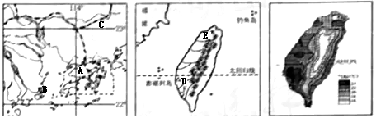
⑴填出图中字母所代表的地理事物名称；铁路线C______城市Ｅ＿＿＿＿
⑵A、B两地，由于受地域面积限制，经济发展采取走出去战略，特别是B地区企业自发“走出去”大多以广东省为主，回归以来，为广东省提供了大量的_________________________等。
⑶图中D为台湾西海岸的布袋盐场，说一说该地区成为盐场的有利的气候条件（2分）
⑷据图描述台湾岛年平均气温分布的特点（2分）
36、长江是中华民族的“母亲河”，以上海为核心的长江三角洲区域，以武汉为核心的长江中游产业带，以重庆为核心的长江上游产业带，加上长江黄金水道和诸多的港口的建设，正使长江成为一条综合实力雄厚的产业巨龙。据下图，回答问题。（8分）
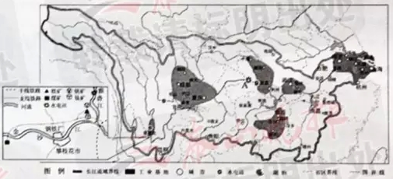
⑴图中字母A所代表的水利枢纽工程是__________，其具有的综合经济效益有_________________________
⑵攀枝花工业基地是在当地丰富的___________资源上建立起来的；长株潭工业基地的核心城市是_________。
⑶请用简洁的语言，描述长江三角洲区域内外联系所具备的优势条件。____________________________
_________________________________________________________________________（至少两点，2分）
⑷试从“水运”方面，阐述长江对中国经济发展的影响____________________________________（至少两点，2分）

